

Российская Федерация
Ростовская область
Октябрьский район
Муниципальное образование «Коммунарское сельское поселение»
Администрация Коммунарского сельского поселения

ПОСТАНОВЛЕНИЕ

20.03.2018 № 79 п. Новосветловский

Об отмене Постановления Администрации Коммунарского сельского поселения от 27.06.2014 № 208 «Об утверждении Регламента реализации порядка взаимодействия государственной жилищной инспекции Ростовской области и органов муниципального жилищного контроля при осуществлении регионального государственного жилищного надзора на территории Ростовской области и муниципального жилищного контроля»

В соответствии с протестом Прокуратуры Октябрьского сельского района от 22.02.2018г. № 7-30-2018/481/1 на Постановление Администрации Коммунарского сельского поселения от 27.06.2014 № 208 «Об утверждении Регламента реализации порядка взаимодействия государственной жилищной инспекции Ростовской области и органов муниципального жилищного контроля при осуществлении регионального государственного жилищного надзора на территории Ростовской области и муниципального жилищного контроля»


1. Отменить Постановление Администрации Коммунарского сельского поселения от 27.06.2014 № 208 «Об утверждении Регламента реализации порядка взаимодействия государственной жилищной инспекции Ростовской области и органов муниципального жилищного контроля при осуществлении регионального государственного жилищного надзора на территории Ростовской области и муниципального жилищного контроля».
2. Контроль по исполнению настоящего постановления оставляю за собой.

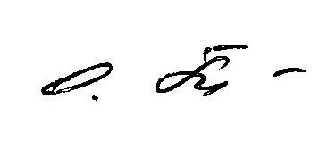
Глава Администрации Коммунарского О.В. Безрукавая
сельского поселения

